TRANSPORTADOR DE CADENA TIPO REDLER
Ficha técnica
Descripción del sistema
El transportador de cadena tipo Redler de KRIONTEK Technologies es un sistema industrial hermético diseñado para el transporte continuo y seguro de materiales a granel como granos, harinas, pellets y otros productos granulados o pulverulentos. El producto es desplazado mediante una cadena con paletas o rascadores en el interior de una caja metálica cerrada, permitiendo un transporte limpio, fiable y eficiente tanto en horizontal como con inclinación.

Aplicaciones
Industria alimentaria · Cereales y piensos · Biomasa y pellets · Café y cacao · Productos pulverulentos y granulados · Procesos industriales continuos
Ventajas principales
• Sistema totalmente cerrado y estanco
• Protección del producto frente al polvo y la intemperie
• Transporte suave, sin degradación del material
• Alta fiabilidad operativa
• Bajo mantenimiento y larga vida útil
• Diseño modular y adaptable a cada proyecto

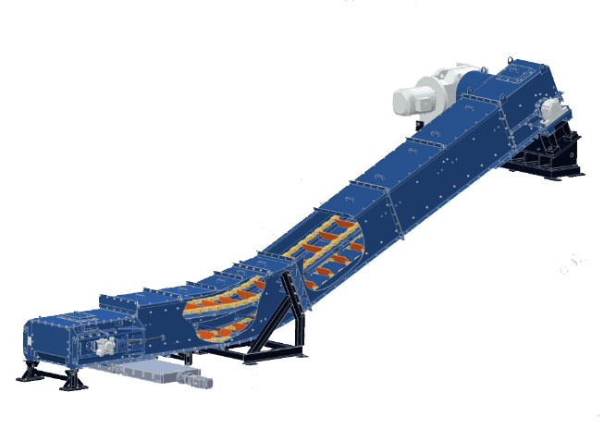
Componentes principales
Cadena de transporte: Simple o doble, con paletas en acero o materiales plásticos técnicos.
Caja / canal cerrado: Construcción modular en chapa de acero, completamente estanca.
Cabezales: Cabezal motriz con motorreductor y corona de transmisión, y cabezal tensor.
Paletas / rascadores: Elementos de arrastre optimizados para reducir desgaste y consumo energético.

Configuración y diseño a medida
Los transportadores Redler de KRIONTEK se diseñan específicamente para cada proyecto, teniendo en cuenta el producto a manipular, el caudal requerido, las condiciones de trabajo y el layout de la planta, garantizando siempre la solución técnica más eficiente.

Características estándar:
Motorreductor con accionamiento por cadena, estación de sujeción del husillo en el lado de accionamiento, Rodillos de retorno.
Precios y Caudales
*Precios sin IVA, Transporte y montaje.
** Datos técnicos orientativos

